**Прогулочная группа №1**

**со 02 июня по 17 июня 2016 года в структурном подразделении «Клуб «Знамя»**

**Фото отчёт:**

**02 июня 2016 г.**

**10.00 – 14.00**

**«Подвижные игры»**

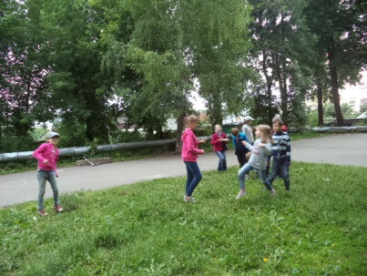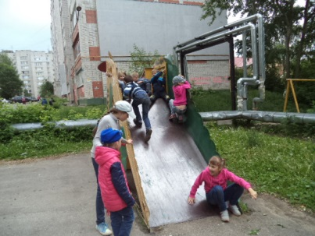

**03 июня 2016 г.**

**10.00 – 14.00**

**«Настольные игры»**

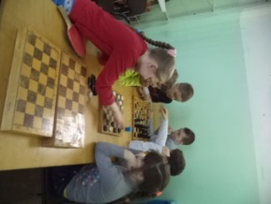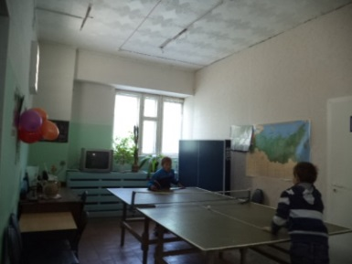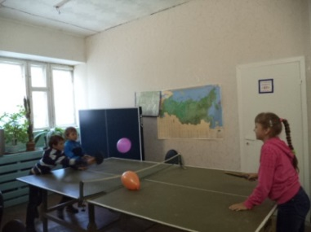

**06 июня 2016 г.**

**10.00 – 14.00**

**«День творчества»**

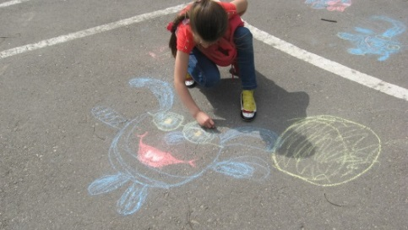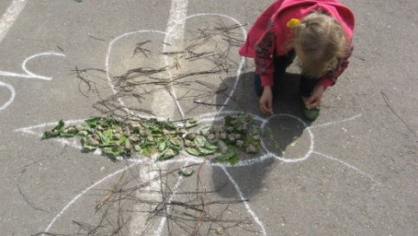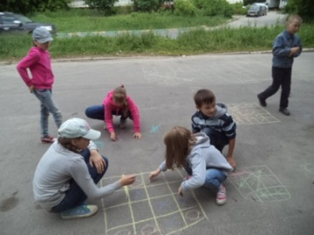

**07 июня 2016 г.**

**10.00 – 14.00**

**«Эстафеты, викторины, конкурсы»**

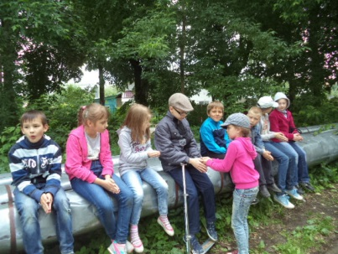 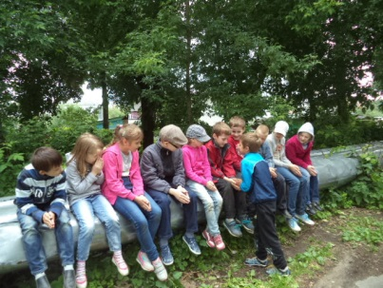

**08 июня 2016 г.**

**10.00 – 14.00**

**«День кино»**

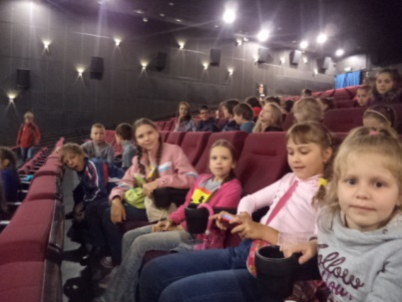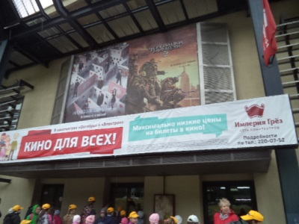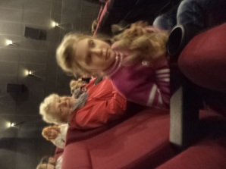

**09 июня 2016 г.**

**10.00 – 14.00**

**«День творчества»**

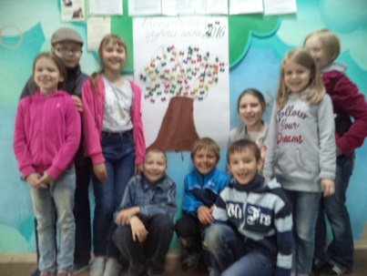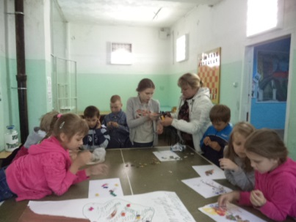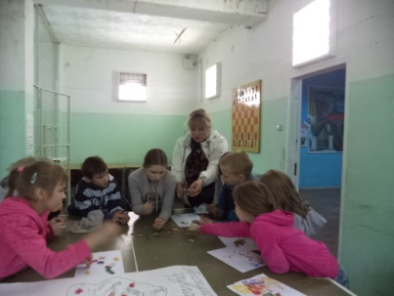

**10 июня 2016 г.**

**10.00 – 14.00**

**«Настольные игры»**

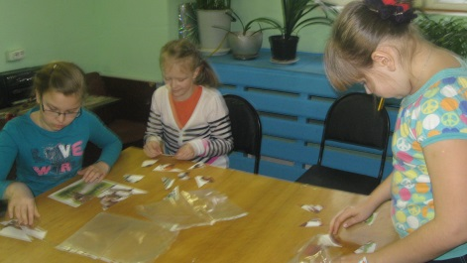

**14 июня 2016 г.**

**10.00 – 14.00**

**«Подвижные игры»**

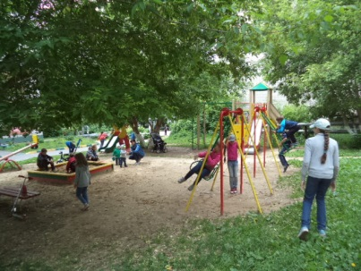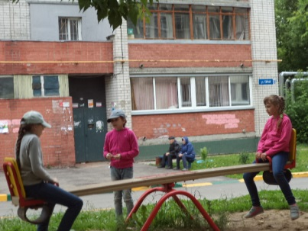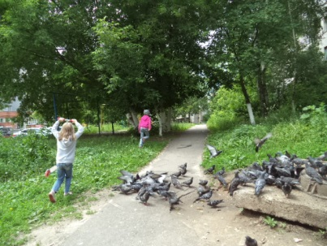

**15 июня 2016 г.**

**10.00 – 14.00**

**«Эстафеты, викторины, конкурсы»** 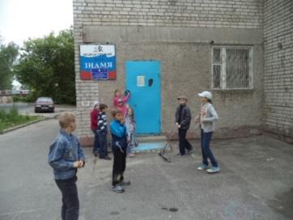 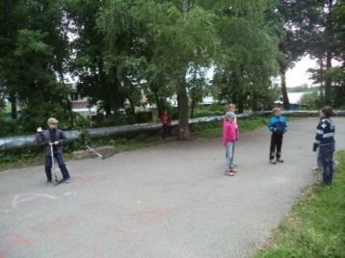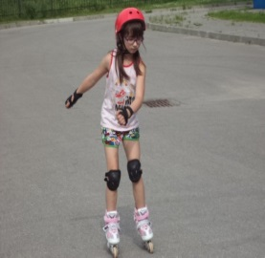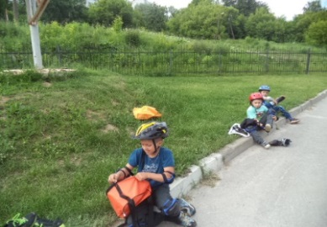

**16 июня 2016 г.**

**10.00 – 14.00**

**«Настольные игры. Музыкальный день»**

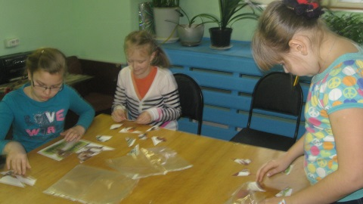 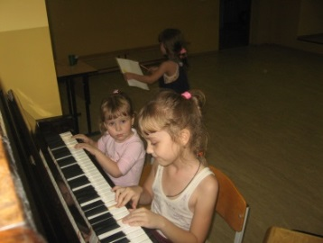

**17 июня 2016 г.**

**10.00 – 14.00**

**«День творчества»** 